СОВЕТ ДЕПУТАТОВ
УСТЬ-АБАКАНСКОГО ПОССОВЕТА

Р Е Ш Е Н И Е

от 24 января 2020г. рп Усть-Абакан № 3

О внесении изменений в Правила землепользования и застройки муниципального образования Усть-Абаканский поссовет Усть-Абаканского района Республики Хакасия, утвержденные решением Совета депутатов Усть-Абаканского поссовета от 12.10.2012г. № 44

Рассмотрев ходатайство Главы Усть-Абаканского поссовета, в соответствии со ст. 24 Градостроительного кодекса Российской Федерации, статьей 14 Федерального закона от 06.10.2003г. № 131-ФЗ «Об общих принципах организации местного самоуправления в Российской Федерации» (в последующих редакциях), ст. 29 Устава муниципального образования Усть-Абаканский поссовет,
Совет депутатов Усть-Абаканского поссовета
Р Е Ш И Л:

1. Внести изменения в графическую часть Правил землепользования и застройки муниципального образования Усть-Абаканский поссовет Усть-Абаканского района Республики Хакасия, утвержденных решением Совета депутатов Усть-Абаканского поссовета от 12.10.2012 г. № 44 следующего содержания:
- Республика Хакасия, Усть-Абаканский район, рп Усть–Абакан, район стадиона Химик, в 80 метрах севернее АЗС "Сибнефть", вдоль дороги "Абакан-Усть-Абакан", кадастровый номер 19:10:010805:19 – зону природного ландшафта (Р1) на зону автомобильного транспорта (А.Т) (приложение 1);
- Республика Хакасия, Усть-Абаканский район, рп Усть–Абакан, ул. Спортивная, 6А– зону существующей застройки среднеэтажными многоквартирными жилыми домами (3-5 этажей) (Ж3с) на общественно-деловую зону (ОД) (приложение 2);
- Республика Хакасия, Усть-Абаканский район, рп Усть–Абакан, ул. Лесная, 13, кадастровый номер 19:10:010705:18– зону природного ландшафта (Р1) на зону существующей застройки индивидуальными жилыми домами (Ж1с) (приложение 3);
- Республика Хакасия, Усть-Абаканский район, рп Усть–Абакан, ул. Адмирала Колчака, 10, кадастровый номер 19:10:010705:26 – зону природного ландшафта (Р1) на зону существующей застройки индивидуальными жилыми домами (Ж1с) (приложение 4).
2. Настоящее Решение вступает в силу со дня его официального опубликования.
3. Направить настоящее Решение для подписания и опубликования в газете «Усть-Абаканские известия» главе Усть-Абаканского поссовета Н.В. Леонченко.

Глава
Усть-Абаканского поссовета Н.В. Леонченко

Председатель Совета депутатов
Усть-Абаканского поссовета М.А. Губина

Приложение 1
к решению Совета депутатов
Усть-Абаканского поссовета
от 24 января 2020г. № 3

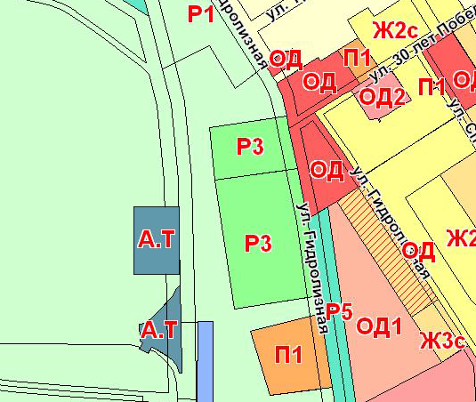

Приложение 2
к решению Совета депутатов
Усть-Абаканского поссовета
от 24 января 2020г. № 3

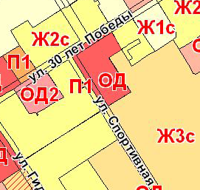

Приложение 3
к решению Совета депутатов
Усть-Абаканского поссовета
от 24 января 2020г. № 3

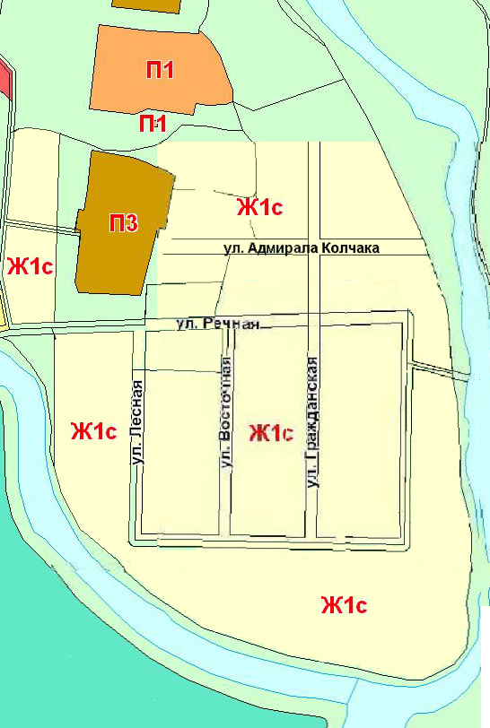

Приложение 4
к решению Совета депутатов
Усть-Абаканского поссовета
от 24 января 2020г. № 3

